«День народного единства»
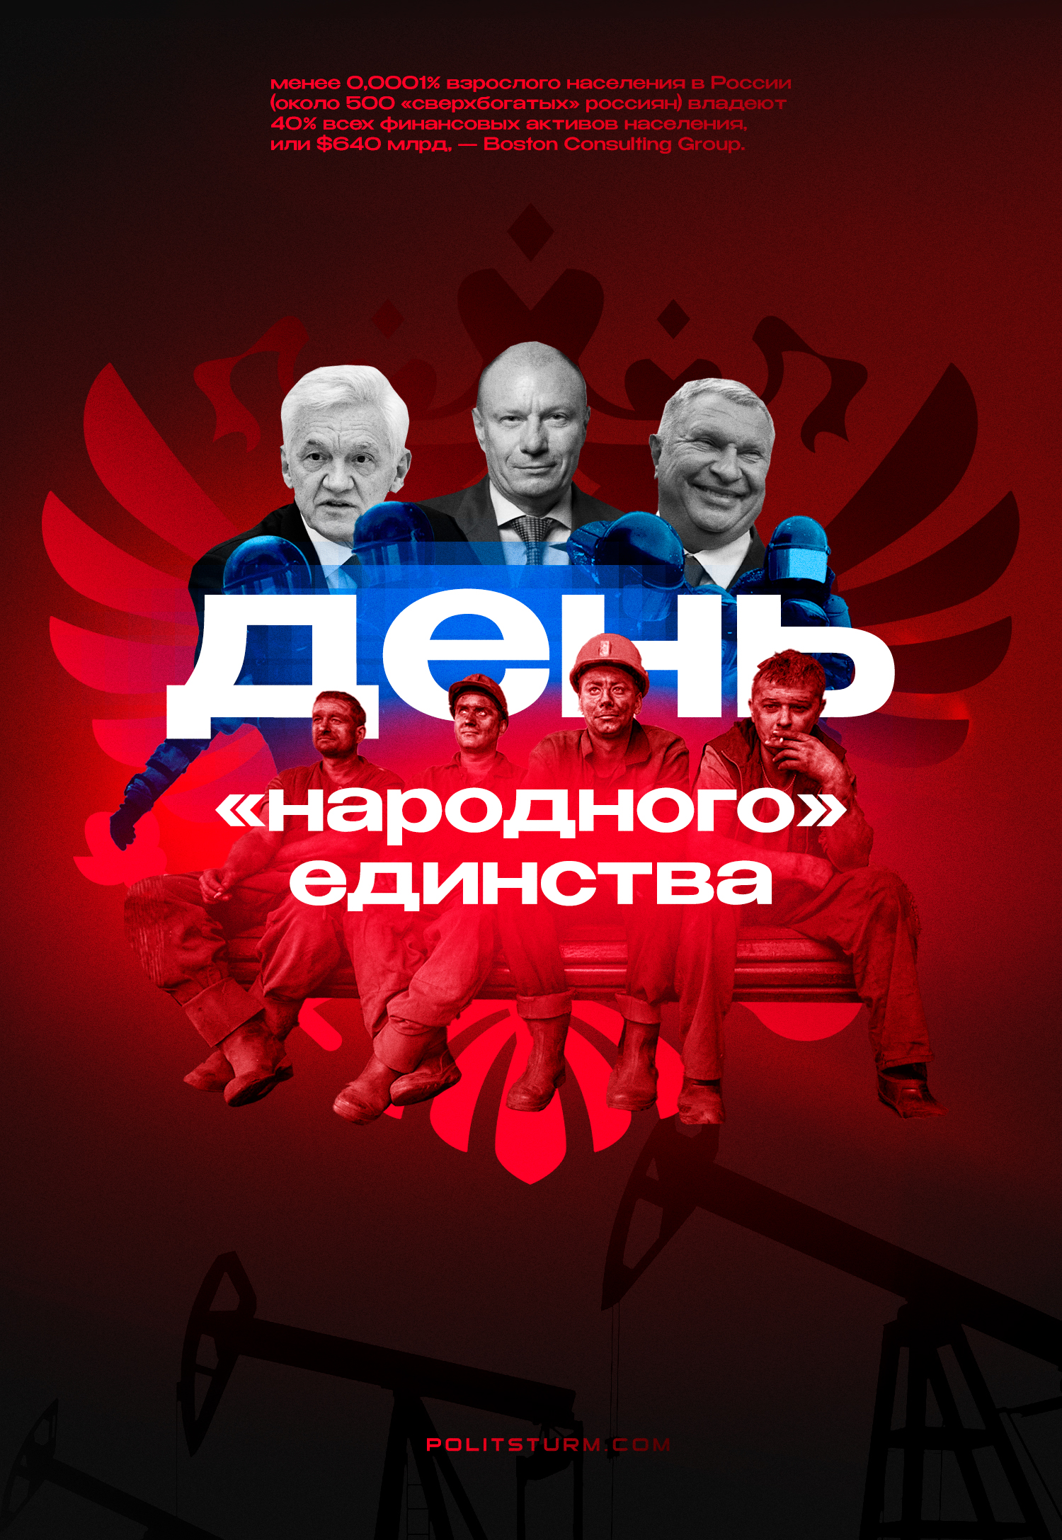

Оригинальная статья
2022-11-04
1 мин. на чтение

«Самодержавие держалось вековым угнетением трудящегося народа, темнотой, забитостью его, застоем экономической и всякой другой культуры. На этой почве беспрепятственно росло и лицемерно распространялось учение о «неразрывном единении царя с народом и народа с царем», учение о том, что самодержавная власть царя стоит выше всех сословий и классов народа, выше деления на бедных и богатых, что она выражает всеобщие интересы всего народа.
«…» оказывается, что «единение царя с народом» возможно только при посредстве армии чиновников и полицейских, оберегающих прочность надетого на народ намордника. Для «единения» нужно, чтобы народ не смел разинуть рта. «Народом» считаются только помещики и капиталисты.
Единение царя с народом есть единение царя с помещиками и капиталистами с добавлением горстки богатых крестьян и с подчинением всех выборов строжайшему надзору полиции».
В.И.Ленин, т.11

Оригинальная статья

